Ejercicios de Programación (valor 5pts)
Materia: Estructura de datos
Nombre del estudiante: _Fernando Cerda__________________________
Fecha: _11-11-2025__________________________

Ejercicios con Condicionales
1. Pide la edad al usuario. Si es mayor o igual a 18 muestra 'Eres mayor de edad', sino 'Eres menor de edad'.
# Programa que determina si el usuario es mayor o menor de edad
# Pedir la edad al usuario
edad = int(input("Ingresa tu edad: "))
# Verificar y mostrar el resultado
if edad >= 18:
print("Eres mayor de edad")
else:
print("Eres menor de edad")
2. Solicita un número y determina si es positivo, negativo o cero.
# Programa que determina si un número es positivo, negativo o cero
# Pedir el número al usuario
numero = float(input("Ingresa un número: "))
# Verificar y mostrar el resultado
if numero > 0:
print("El número es positivo")
elif numero < 0:
print("El número es negativo")
else:
print("El número es cero")
3. Pide un número e indica si es par o impar.
# Programa que determina si un número es par o impar
# Pedir el número al usuario
numero = int(input("Ingresa un número entero: "))
# Verificar si es par o impar
if numero % 2 == 0:
print("El número es par")
else:
print("El número es impar")
4. Introduce una nota (0-100). Muestra 'Aprobado con A' si es >=90, 'Aprobado' si es >=70 y 'Reprobado' en caso contrario.
# Programa que evalúa una nota y muestra el resultado

# Pedir la nota al usuario
nota = float(input("Ingresa tu nota (0-100): "))
# Evaluar la nota
if nota >= 90:
print("Aprobado con A")
elif nota >= 70:
print("Aprobado")
else:
print("Reprobado")
5. Ingresa el monto de una compra. Si es mayor a 500 aplica un 10% de descuento, sino paga precio normal.
# Programa que aplica un descuento si el monto supera los 500
# Pedir el monto de la compra
monto = float(input("Ingresa el monto de la compra: "))
# Verificar si aplica el descuento
if monto > 500:
descuento = monto * 0.10
total = monto - descuento
print("Se aplicó un 10% de descuento.")
print("Total a pagar:", total)
else:
print("No aplica descuento.")
print("Total a pagar:", monto)
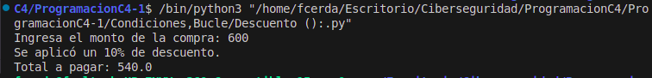

Ejercicios con Bucle I
1. Muestra los números del 1 al 10 usando mientras.
# Programa que muestra los números del 1 al 10 usando "mientras"
# Inicializar contador
numero = 1
# Bucle mientras
while numero <= 10:
print(numero)
numero += 1
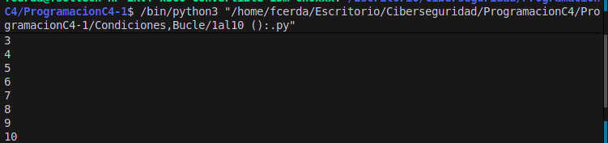
2. Pide números al usuario y suma todos hasta que escriba 0.
# Programa que suma números hasta que el usuario ingrese 0
# Inicializar variables
suma = 0
numero = float(input("Ingresa un número (0 para terminar): "))
# Bucle mientras el número no sea 0
while numero != 0:
suma += numero
numero = float(input("Ingresa otro número (0 para terminar): "))
# Mostrar el resultado final
print("La suma total es:", suma)
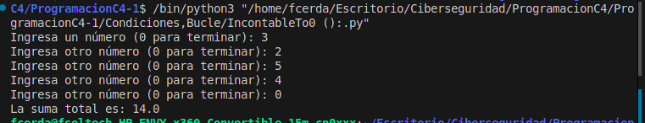
3. Adivina el número secreto (ejemplo: 7).
# Juego: Adivina el número secreto
# Definir el número secreto
secreto = 7
# Pedir un número al usuario
numero = int(input("Adivina el número secreto (entre 1 y 10): "))
# Bucle mientras el usuario no acierte
while numero != secreto:
print("Incorrecto, intenta de nuevo.")
numero = int(input("Adivina el número secreto (entre 1 y 10): "))
# Si acierta
print("¡Correcto! El número secreto era", secreto)
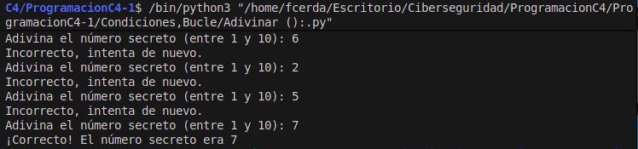
4. Valida una contraseña. Mientras no sea '1234', vuelve a pedirla.
# Programa que valida una contraseña

# Pedir contraseña al usuario
contraseña = input("Ingresa la contraseña: ")
# Bucle mientras la contraseña no sea '1234'
while contraseña != "1234":
print("Contraseña incorrecta. Intenta de nuevo.")
contraseña = input("Ingresa la contraseña: ")
# Si es correcta
print("¡Acceso concedido!")
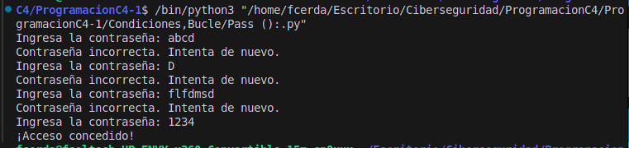
5. Crea un contador regresivo desde un número dado hasta 1.
# Programa que realiza un contador regresivo desde un número dado hasta 1
# Pedir el número inicial
numero = int(input("Ingresa un número para iniciar la cuenta regresiva: "))
# Bucle mientras el número sea mayor o igual a 1
while numero >= 1:
print(numero)
numero -= 1
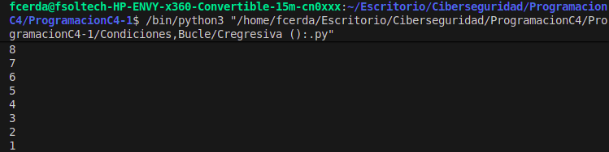

Ejercicios con Bucles II
1. Muestra la tabla de multiplicar de un número ingresado por el usuario.
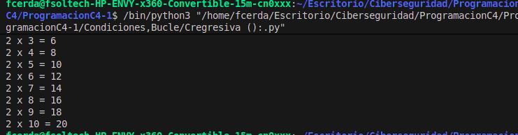
# Programa que muestra la tabla de multiplicar de un número dado
# Pedir el número al usuario
numero = int(input("Ingresa un número para ver su tabla de multiplicar: "))
# Mostrar la tabla del 1 al 10
print(f"\nTabla de multiplicar del {numero}:")
for i in range(1, 11):
print(f"{numero} x {i} = {numero * i}")
2. Pide 10 números y calcula la suma total.
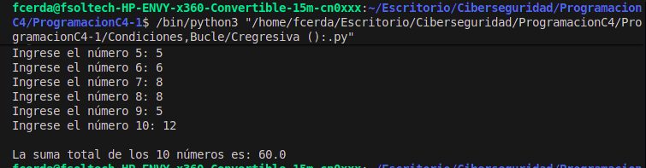
# Programa que pide 10 números y calcula la suma total
# Inicializar la variable para la suma
suma = 0
# Bucle para pedir 10 números
for i in range(1, 11):
numero = float(input(f"Ingrese el número {i}: "))
suma += numero
# Mostrar el resultado
print("\nLa suma total de los 10 números es:", suma)
3. Calcula el factorial de un número.

# Programa que calcula el factorial de un número
# Pedir el número al usuario
numero = int(input("Ingresa un número entero: "))
# Inicializar el factorial
factorial = 1
# Calcular el factorial usando un bucle for
for i in range(1, numero + 1):
factorial *= i

# Mostrar el resultado
print(f"El factorial de {numero} es: {factorial}")
4. Muestra todos los números pares entre 1 y 50.
# Programa que muestra todos los números pares entre 1 y 50
print("Números pares entre 1 y 50:")
for i in range(1, 51):
if i % 2 == 0:
print(i)
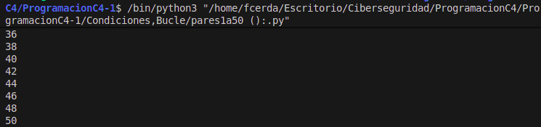
5. Pide 5 notas, calcula la suma y el promedio final.
# Programa que pide 5 notas, calcula la suma y el promedio
# Inicializar la variable suma
suma = 0
# Pedir las 5 notas
for i in range(1, 6):
nota = float(input(f"Ingrese la nota {i}: "))
suma += nota

# Calcular el promedio
promedio = suma / 5
# Mostrar los resultados
print("\nLa suma de las notas es:", suma)
print("El promedio final es:", promedio)
